

S.T.P乒乓球俱乐部成员简介


潘纯一，经管院，09级人力资源专业
打法简介：右手横拍，两面反胶，快攻打法。正反手快攻有力，防守能力强，小时候有过三年的专业练习，基本功扎实。

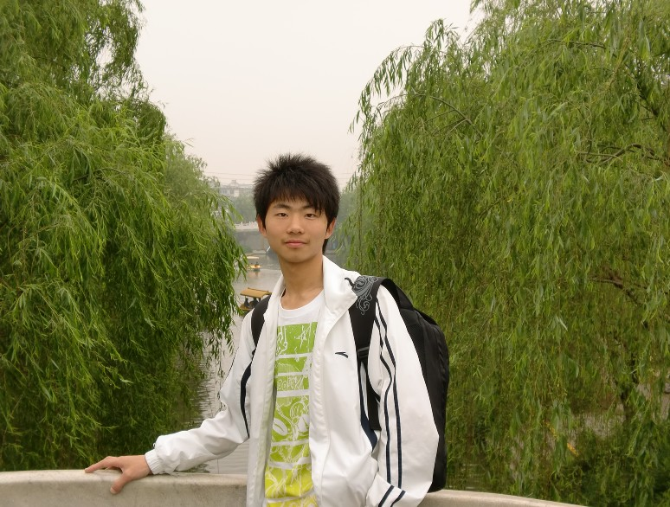
薛腾骏，自动化学院，08级自动化专业
打法简介：右手直拍，正手反胶，反手长胶，左推右攻型打法。动作灵活，常常利用迅速转拍，用长胶的变化来抑制对方，以寻找机会进攻。


吴鑫，土木学院，08级工程管理专业
打法简介：右手直拍，两面反胶，弧圈结合快攻打法。正手弧圈球进攻为主，弧线低旋转强；反手直拍横打进攻，推挡防守，落点意识有待加强。

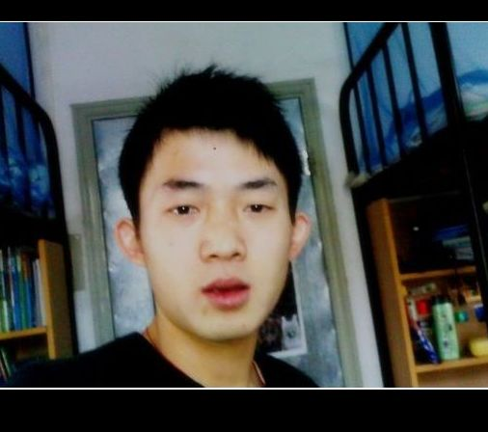
徐一辰，理学院，07级应用数学专业
打法简介：右手横拍，两面反胶，弧圈结合快攻打法。小时候专业练过6年，基本功扎实，技术全面。曾获得过常州市比赛第一的优异成绩。

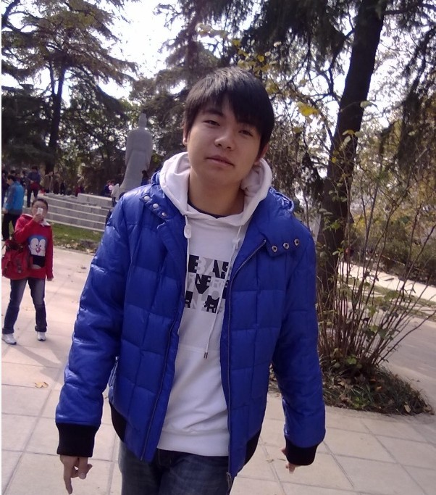
蔡明佐，理学院，09级应用数学专业
打法简介：左手横拍，两面反胶，弧圈结合快攻打法。正手弧圈球线路长且侧旋强烈，台内球挑打质量高，落点意识强。

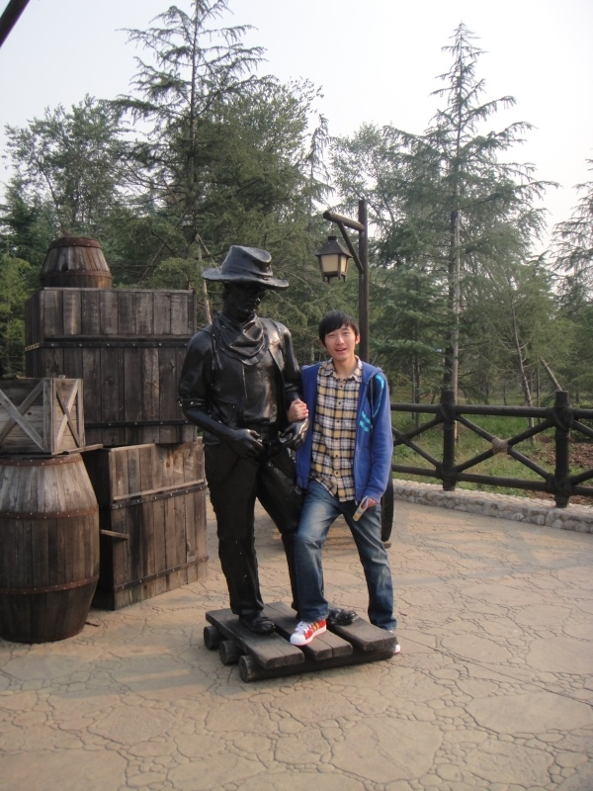
畅。
法。反手弧圈快攻有力，台内球处理得当，衔接流
打法简介：右手横拍，两面反胶，快攻结合弧圈打
刘洋，土木学院，09级工程管理专业

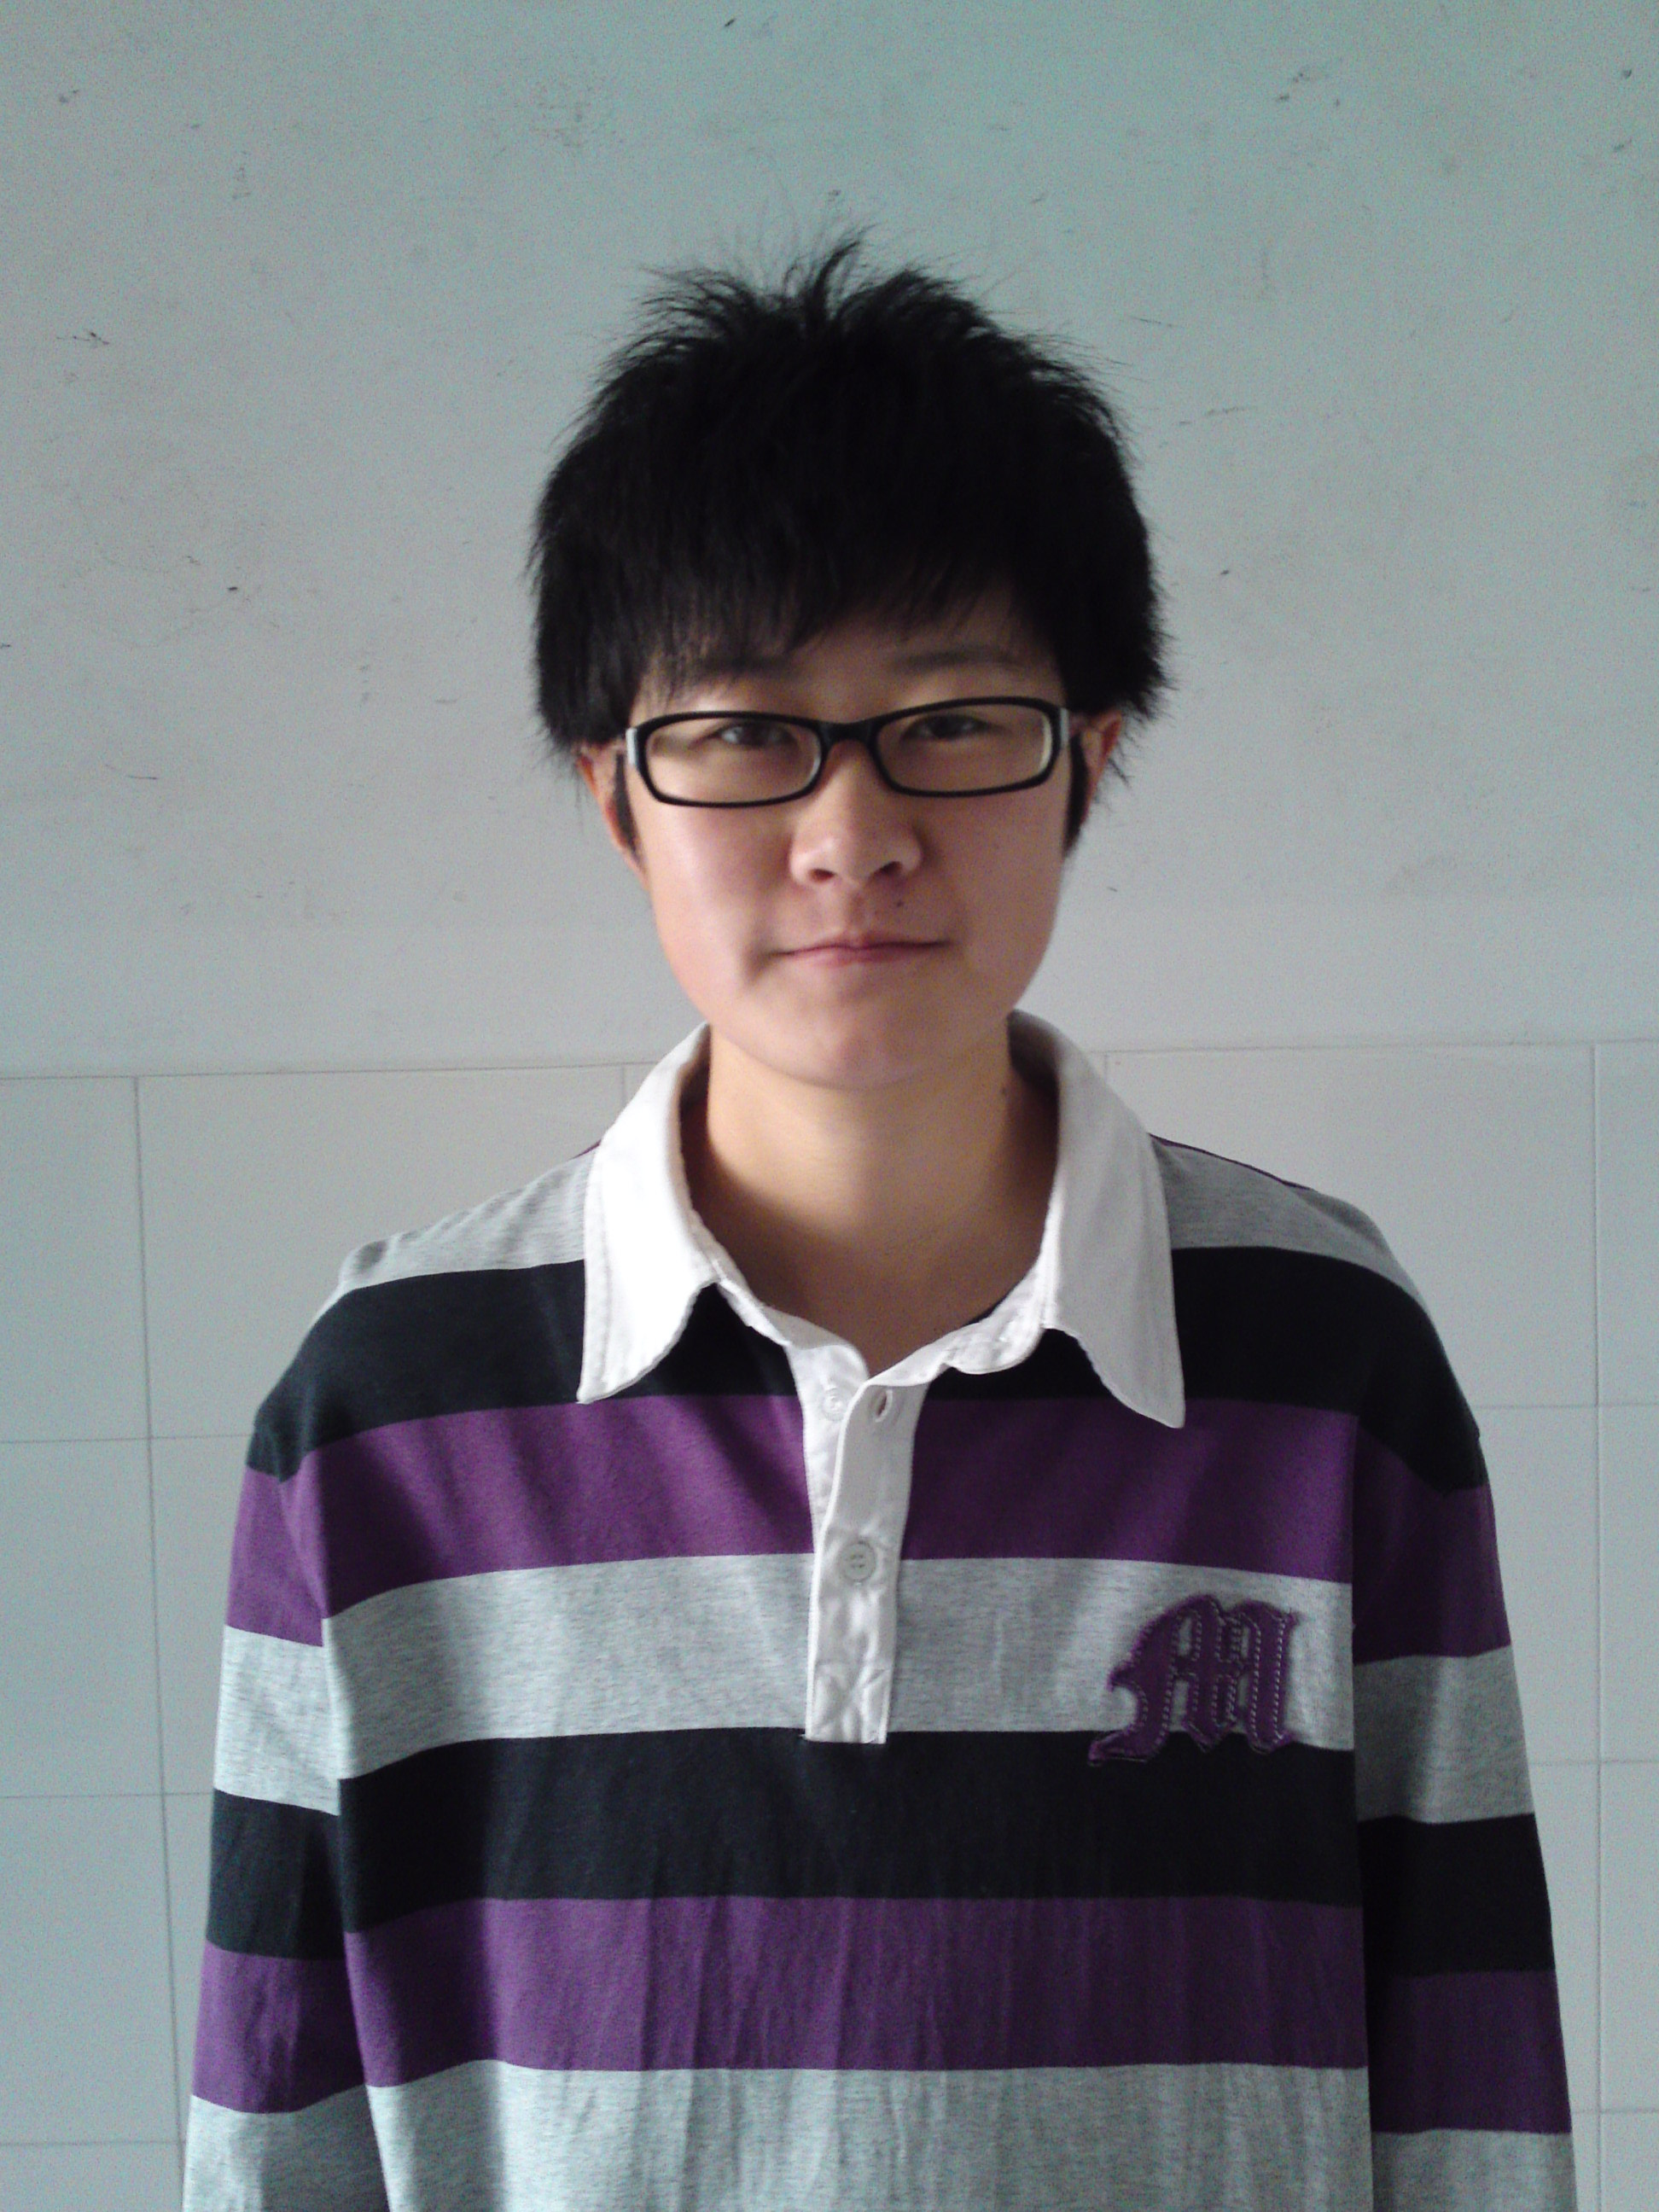
智俐，城建学院，10级安全工程专业
打法简介：右手横拍，两面反胶，弧圈结合快攻打法。小时候专业练习过三年，基本功扎实，动作标准，球风细腻，打球意识较强。

